Занятие 37 Энергия электрического поля

Для того, чтобы создать электрическое поле, необходимо создать электрический заряд, т. е. совершить работу по разделению электрического заряда разных знаков. Следовательно, созданное электрическое поле обладает энергией.
Плотностью энергии электрического поля называют величину, равную отношению энергии поля 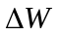 в некотором бесконечно малом объеме 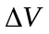 к величине этого объема.

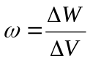
Средствами высшей математики можно показать, что плотность энергии электрического поля можно найти по формуле;
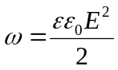
Найдем величину энергии однородного электрического поля внутри конденсатора.

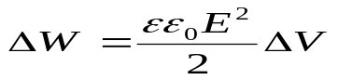 (*)

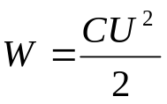
Используя формулу электроемкости можно представить последнюю формулу в другом виде:
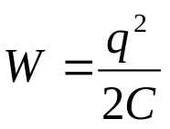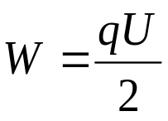

В случае неоднородного электрического поля для получения энергии электрического поля формулу (*) интегрируют по необходимой области пространства.

